NOMBRE DE LA PRÁCTICA | INTRODUCCIÓN AL LENGUAJE C. |  |  | NO. | 1
ASIGNATURA: | MÉTODOS NUMÉRICOS. | CARRERA: | INGENIERÍA EN SISTEMAS COMPUTACIONALES | DURACIÓN DE LA PRÁCTICA (HRS) | 2 HORAS

NOMBRE DEL ALUMNO: JONATHAN ZUAR HERNÁNDEZ MAYEN
GRUPO: 3401

I. Competencia(s) específica(s):
- Aplica los tipos de errores para identificar la incertidumbre y limitaciones de los cálculos numéricos en una computadora.

Encuadre con CACEI: Registra el (los) atributo(s) de egreso y los criterios de desempeño que se evaluarán en esta práctica.
No. atributo | Atributos de egreso del PE que impactan en la asignatura
1 | Reconocer la necesidad permanente de conocimiento adicional y tener la habilidad para localizar, evaluar, integrar y aplicar este conocimiento adecuadamente.

II. Lugar de realización de la práctica (laboratorio, taller, aula u otro):
- Aula

III. Material empleado:
- Laptop personal

IV. Desarrollo de la práctica:

Practica GIH-HUB

Llenamos los datos y lo creamos, debe estar publico para que tengan acceso a los datos.

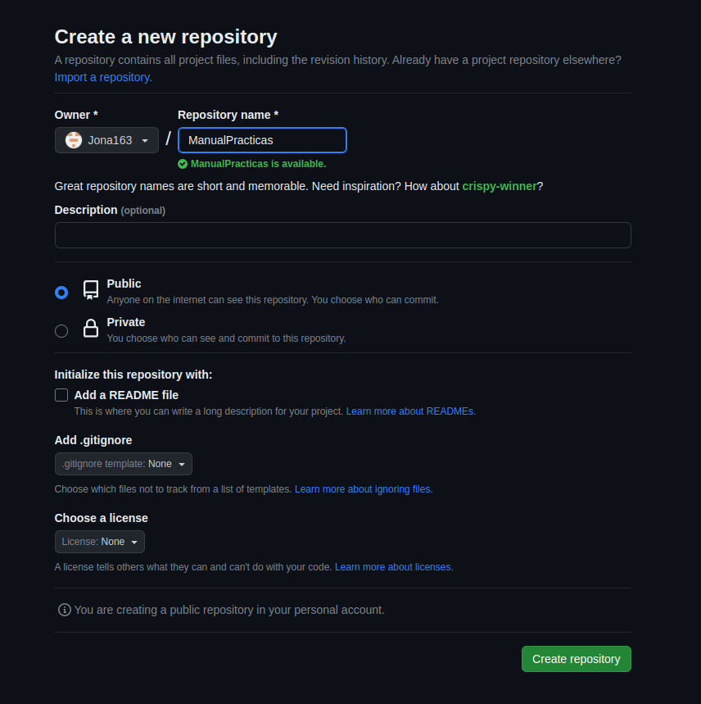

Una vez creado estamos listos para subir los archivos, Primero, asegúrate de tener Git instalado en tu sistema y haber configurado tu nombre de usuario y dirección de correo electrónico en Git. Puedes verificarlo ejecutando los siguientes comandos en la terminal: git --version git config --global user.name git config --global user.email En caso de no tenerlos instalo de la siguiente manera: Abre la terminal en Ubuntu. Puedes hacerlo presionando Ctrl+Alt+T. Actualiza la lista de paquetes de tu sistema ejecutando el siguiente comando: sudo apt update Instala github → sudo apt install git Asigna tus credenciales → git config --global user.name "Tu Nombre" git config --global user.email "tu@email.com" Abre la terminal y navega hasta el directorio que contiene los archivos que deseas subir. Puedes usar el comando cd para cambiar de directorio.

Inicializa un nuevo repositorio Git en el directorio ejecutando el siguiente comando:
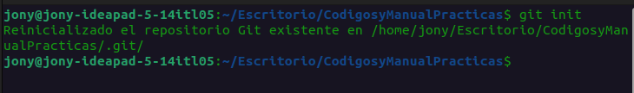
Añade los archivos que deseas subir al repositorio Git. Puedes agregar todos los archivos en el directorio actual usando el siguiente comando:
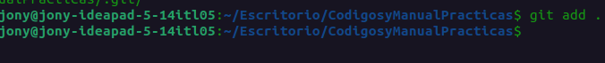

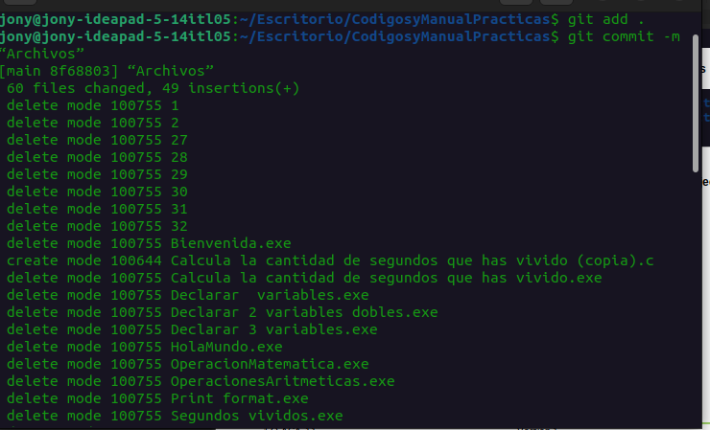
Realiza un commit de los archivos agregados con un mensaje descriptivo. Ejecuta el siguiente comando:

Enlaza tu repositorio local con el repositorio remoto de GitHub. Utiliza la URL del repositorio en formato HTTPS o SSH, dependiendo de tu preferencia utilizando el token de acceso creado anteriormente.

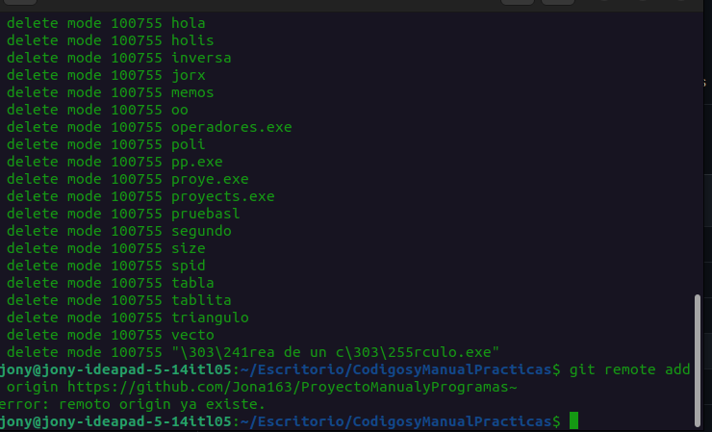

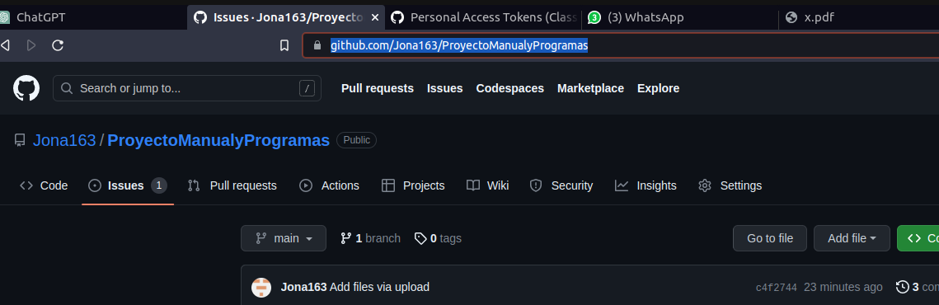

Crea una nueva rama

Luego, cambia a la nueva rama ejecutando:
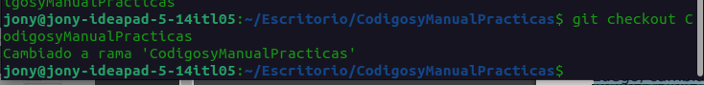

Sube los archivos al repositorio remoto ejecutando el siguiente comando:

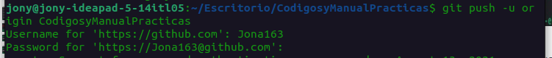

Verifica que se hayan subido correctamente a tu repositorio.


Así se ven los Archivos ya subidos:
